Н.А. Емельяненко,
методист Центра внешкольной работы «Мир Лабы» г. Лабинска Краснодарского края

Тема: «ВОЗЛЮБИ БЛИЖНЕГО ТВОЕГО, КАК САМОГО СЕБЯ»
Цель:
- Формирование представлений о любви и дружбе, как важнейших нравственных ценностей.
- Развивать чувство ответственности перед ближним. Развивать умения учащихся высказывать и отстаивать свою точку зрения, умение слушать.
- Способствовать расширению нравственного опыта подростков находить друзей и быть другом. Способствовать укреплению атмосферы дружбы и взаимопонимания в классе.
Тип урока: изучение нового материала
Форма: беседа, работа в группах.
Подготовительная работа:
Оформление, оборудование и инвентарь:
- На доске вывешены плакаты: «Возлюби ближнего своего, как самого себя»; «Нет больше той любви, чем кто душу свою положит за друзей своих» (Ин.15.13); «Во всем, как хотите, чтобы с вами поступали люди, так поступайте и вы с ними» Золотое правило нравственности.
- Магнитофон, аудиокассеты.
- Карточки с заданиями для групп.
- Ватман, фломастеры, скотч.
- Фотография класса.
Словарная работа:
- любовь
- ближний
- дружба
- друг
- бескорыстие
ХОД ЗАНЯТИЯ.

I. Организационный момент.
Здравствуйте, ребята. Меня зовут Наталья Александровна. Сегодня мы с вами будем говорить о любви. О любви к ближнему.

II. Сообщение темы и цели урока.
Ближние – это, прежде всего, родители и ваши родные. Родителей не выбирают. Родители – это дар Божий. Любить родителей свойственно человеку. Но ближними, близкими для нас людьми становятся и люди, которых мы выбираем сами.
Скажите, пожалуйста, кого мы выбираем сами?
Друзей.
Сегодня мы с вами постараемся составить коллективный портрет класса и определим: как же мы должны строить свои отношения с ближними.
Заповедь Закона Божиего призывает нас: «Возлюби ближнего твоего, как самого себя».

III. Основная часть.
- Аналитическая работа
Так как же мы должны относиться к ближним?
Золотое правило нравственности гласит:
«Во всем, как хотите, чтобы с вами поступали люди, так поступайте и вы с ними!»
Хочешь, чтобы тебя хвалили? Хвали сам. Хочешь быть в чести? Почитай других сам. Хочешь быть любимым? Люби сам.
Давайте рассмотрим это на примере, взятом из духовной литературы.

Славные друзья в древности.

Дамон и Финтий жили в Сиракузах, столице острова Сицилии. Финтий за участие в восстании против царя Дионисия был осуждён на смертную казнь. Но он попросил дозволения у Дионисия навестить семью перед казнью.
Царь разрешил ему уехать, но только с условием, что найдётся поручитель, который явится вместо него на место казни.
Велико же было удивление царя, когда на следующий день к нему явился Дамон, который охотно надел на себя кандалы друга.
Финтия выпустили из тюрьмы.
Вот настал день казни. Финтий не явился. Закованный Дамон вместо Финтия взошёл на эшафот.
Царь злорадно улыбался, потешаясь над глупостью Дамона и ложной дружбой Финтия.
Только Дамон спокойно и весело ожидал возвращения своего друга. Вот уже явился палач...
И тут, запыхавшись, на место казни взбежал Финтий и бросился в объятия друга, прося его удалиться, чтобы самому стать под топор палача. Дамон не трогался с места, желая принять смерть за своего друга.
Царь был тронут и поражен величием столь необыкновенной дружбы.
Финтий был помилован. Дионисий оценил душевные качества обоих славных друзей и приблизил их к себе, поручив им высокие должности в государстве.
Скажите, пожалуйста, что больше всего поражает в отношениях этих друзей?
(Ответы детей)
Готовность пожертвовать своей жизнью ради друга.
Евангельская истина гласит:
«Нет больше той любви, чем кто душу свою положит за друзей своих»
(Ин.15.13)
Во все времена и у всех народов высоко ценилась дружба, верность и преданность. Нет народа, у которого не было бы легенд и пословиц о дружбе.

Постановка проблемного вопроса.
Так что же такое дружба, кто такой друг и как мы должны относиться к своим друзьям (к ближним)?
Давайте постараемся, пока звучит песня о друге, ответить на эти вопросы. Нам предстоит поработать в группах. У вас на столах лежат задания.

- Работа в группах.
Первая группа дает определение «Дружба – это…»
Вторая группа дает определение «Друг – это …»
Третья группа вспоминает пословицы о дружбе.
Четвертая группа вспоминает литературные произведения, песни, художественные и мультипликационные фильмы о дружбе.

Ну а теперь подведем итоги проделанной работы.
Проверяется работа групп.

1 группа
Дружба – это близкие отношения, основанные на взаимном доверии,
привязанности, общности интересов. (С.И. Ожегов)
Дружба – это близость и взаимное тяготение друг к другу.
Дружба – это взаимопонимание, уважение друг к другу.
Дружба – это верность, постоянство, честность.
Дружба – это нравственное обогащение человека.
Дружба – это вера в человека.
Дружба – это готовность оказать помощь другу, разделить с ним неудачу и
радость.
Дружба – это готовность пожертвовать собой ради друга.
2 группа
Друг - это тот, кого нам вечно не хватает.
Друг - это тот, кто встанет вместо меня.
Друг - это тот, вместо кого встану я.
Друг - это тот, к кому можно ворваться даже в двенадцать ночи и сказать: "Мне больно" или "Я влюблена!"
Друг - это тот, с кем можно помолчать.
Друг - это тот, кто может сказать правду, не боясь быть отвергнутым после этого.
Друг – это тот, кто все понимает, все видит и верит в тебя.
Друг – это тот, кто делает тебя лучше, умнее, добрее, сильнее.
Друг – это тот, кто хочет, чтоб ты был лучше его.
Друг – это тот, кто жизнь свою отдаст за тебя.

3 группа

Не имей сто рублей, а имей сто друзей.
Друга ищи, а найдешь – береги.
Старый друг лучше новых двух.
Друзья познаются в беде.
Один в поле не воин.
Все за одного и один за всех.
Скажи мне кто твой друг, и я скажу кто ты.
Без друга на сердце вьюга.
Горе на двоих – полгоря, радость на двоих – две радости.
Для друга ничего не жаль.
Друг за друга стой – и выиграешь бой.
Друга иметь – себя не жалеть.
Дружбу водить – так себя не щадить.
Сам пропадай, а товарища выручай.
4 группа
«Маленький принц» А. Сент-Экзюпери
«Чучело» В. Железников
«Динка» В. Осеева

Дружба – это готовность пожертвовать собой ради друга.
Друг – это тот, кто жизнь свою отдаст за тебя.
Сам пропадай, а товарища выручай.
Мы видим, что отношения между друзьями должны основываться на любви. Евангельская истина гласит:
«Нет больше той любви, чем кто душу свою положит за друзей своих»
(Ин.15.13)

В «Толковом словаре В.И. Даля дано такое определение дружбы: «бескорыстная стойкая приязнь».
На первое место ученый ставит бескорыстие. Оно делает отношения между друзьями благородными и чистыми.
Корысть – выгода, польза

- Беседа.
Ребята, а есть ли у вас друзья? Если да, то почему вы считаете их своими друзьями?
(Ответы детей)
Какие поступки вы могли бы простить другу?
(Ответы детей)
Заповедь Закона Божьего говорит нам о любви: «Возлюби ближнего твоего, как самого себя».
Стоит задуматься: «Как я себя люблю?»

Я обманываю? ДА
Я кричу на других? ДА
Я беру чужие вещи без разрешения? ДА
Я не выполняю свои обещания? ДА
Я обижаю других словом, делом? ДА
Я в мыслях осуждаю других? ДА

Но я себе это все прощаю? ДА!
Значит, и другим я должен прощать? ДА!!!

У каждого человека не так уж много настоящих друзей, и их надо беречь. Будьте снисходительны к слабостям своих друзей, прощайте их.
Расул Гамзатов обращается к нам с такими словами:
Знай, мой друг, вражде и дружбе цену,
Ты судом поспешным не греши.
Гнев на друга может быть мгновенным,
Изливать покуда не спеши.
Люди, я прошу вас, ради Бога,
Не стесняйтесь доброты своей.
На земле друзей не так уж много,
Опасайтесь потерять друзей!

Может ли дружба сделать человека лучше, избавить его от недостатков?
(Ответы детей)
Конечно, может. Дружба учит бескорыстной заботе о благе другого, учит преодолению собственного эгоизма, учит сочувствию, сопереживанию, состраданию, учит любви.

Друг – это тот, кто делает тебя лучше, умнее, добрее, сильнее.
Друг – это тот, кто хочет, чтоб ты был лучше его.
Тема нашего урока: «Возлюби ближнего твоего». Но только ли родителей и наших друзей мы должны любить?
Давайте рассмотрим с вами пример из духовной литературы.

Добрый товарищ

Два каменщика, старый и молодой, стояли на высоких лесах строившегося огромного дома. Внизу под ними шумел город, а вокруг них крутился холодный ветер.
Вдруг налетел страшный порыв ветра, и все с грохотом повалилось вниз. Висел один только уцелевший карниз со стропилом; каменщики ухватились за доску и повисли на высоте.
Доска трещала и гнулась от тяжести двух человек. И сказал тогда молодой каменщик:
— Не сдержаться нам вместе до подмоги. Один еще удержится, а двоим невозможно.
— Господи, — сказал старик, — как мне помирать! Что с моими детьми будет? — А много их у тебя?
— Пятеро.
— Ну, я одинок. Меня терять некому. Тут и выбирать нечего. Прощай, товарищ!
И молодой каменщик осторожно отцепился от доски и бросился вниз. Тело его насмерть разбилось о мостовую.
Старший же каменщик, отец семейства, остался цел и невредим и всю жизнь со слезами благодарности вспоминал своего товарища.

Что в этой истории вас поразило больше всего?
Самое поразительное в этой истории то, что эти люди не были друзьями (иначе бы молодой знал о детях старшего) и все таки молодой каменщик пожертвовал своей жизнью ради другого, ради ближнего.
Евангельская истина гласит:
«Нет больше той любви, чем кто душу свою положит за друзей своих»
(Ин.15.13)
Чему учит нас эта история?
Учит тому, что мы должны любить не только наших родителей, которых нам дал Бог, не только наших друзей, которых мы выбираем сами, но и тех людей, которые находятся рядом с нами, ближних. То есть мы должны относиться друг к другу как к родным.
Отношения в классе должны основываться на дружбе.
Для того чтобы класс стал дружным, предстоит всем вместе приложить немало сил. Это сделать нелегко, вы все такие разные, с разными привычками, взглядами и т.д.
Людям легче решать возникающие проблемы, когда они вместе вырабатывают правила или законы, и потом по этим законам действуют.
Сейчас каждая группа, пока звучит песня, постарается составить проект закона дружбы в вашем классе. Закон должен быть понятным, выполнимым и кратким.
(Звучит песня «Друг» в исп. В. Высоцкого))

Сейчас мы с вами составим коллективный портрет вашего класса. Класс – это ваш второй дом. А с чего начинается строительство дома? С фундамента. Прочный фундамент вашего класса – дружба. Прочные стены – это законы дружбы, которые вы сегодня все вместе составите.
Итак, первая группа, пожалуйста, зачитайте ваш проект закона дружбы.
(Дети зачитывают проекты законов, все вместе обсуждают и принимают закон. Выстраиваются стены дома)
Прочные стены нашего дама почти готовы, но чего-то не хватает. Чего? Вернее кого? Не хватает жильцов.
(Вывешивается фотография класса)
А как вы думаете, какой принцип должен действовать в классе? Девиз класса. Чтобы каждый знал, что за ним стоит весь класс, все его поддерживают.
Девиз класса: «Все за одного!»

- Закрепление.
Итак. Фундамент нашего дома – дружба, крепкие стены – это законы дружбы и все вы – одноклассники. Девиз класса – «Все за одного». Если все будет так, то какие эмоции и чувства вы будете испытывать, приходя в свой класс? Любовь, радость, счастье. И тогда ваш класс станет каким? Дружным.
Но от кого это зависит, чтобы класс стал дружным?
От вас самих. От каждого из вас. Не всякий умеет быть другом. До дружбы надо дорасти. Не может быть другом тот, кто самолюбив и хочет играть в дружбе главную роль. Другом не может быть тот, кто не умеет бескорыстно, не завидуя, радоваться успеху друга.

- Итог.
Заключительное слово.
Давайте сделаем вывод. На чем должны строиться отношения между людьми? Отношения между людьми должны строиться на любви!
Тема нашего урока «Возлюби ближнего твоего, как самого себя». Живя по принципу «Возлюби ближнего», вы обретете радость и счастье.
Наш урок подходит к концу.
Что вам больше всего запомнилось?
(Ответы детей)
Домашнее задание.
Я предлагаю вам оценить свою готовность быть настоящим другом с помощью теста.
Сегодня мы с вами на примере дружбы постарались понять заповедь «Возлюби ближнего твоего, как самого себя». Если мы будем иметь в себе такую любовь, то не сможем обидеть, обмануть, позавидовать, и, вообще, пожелать чего-либо худого ближнему. А, наоборот, будем заботиться о нем и будем готовы жертвовать для него всем.
«Любите ближнего, как самого себя». Что может быть легче этого?
Ненавидеть – тяжело и сопряжено с беспокойством; а любить легко и удобно.

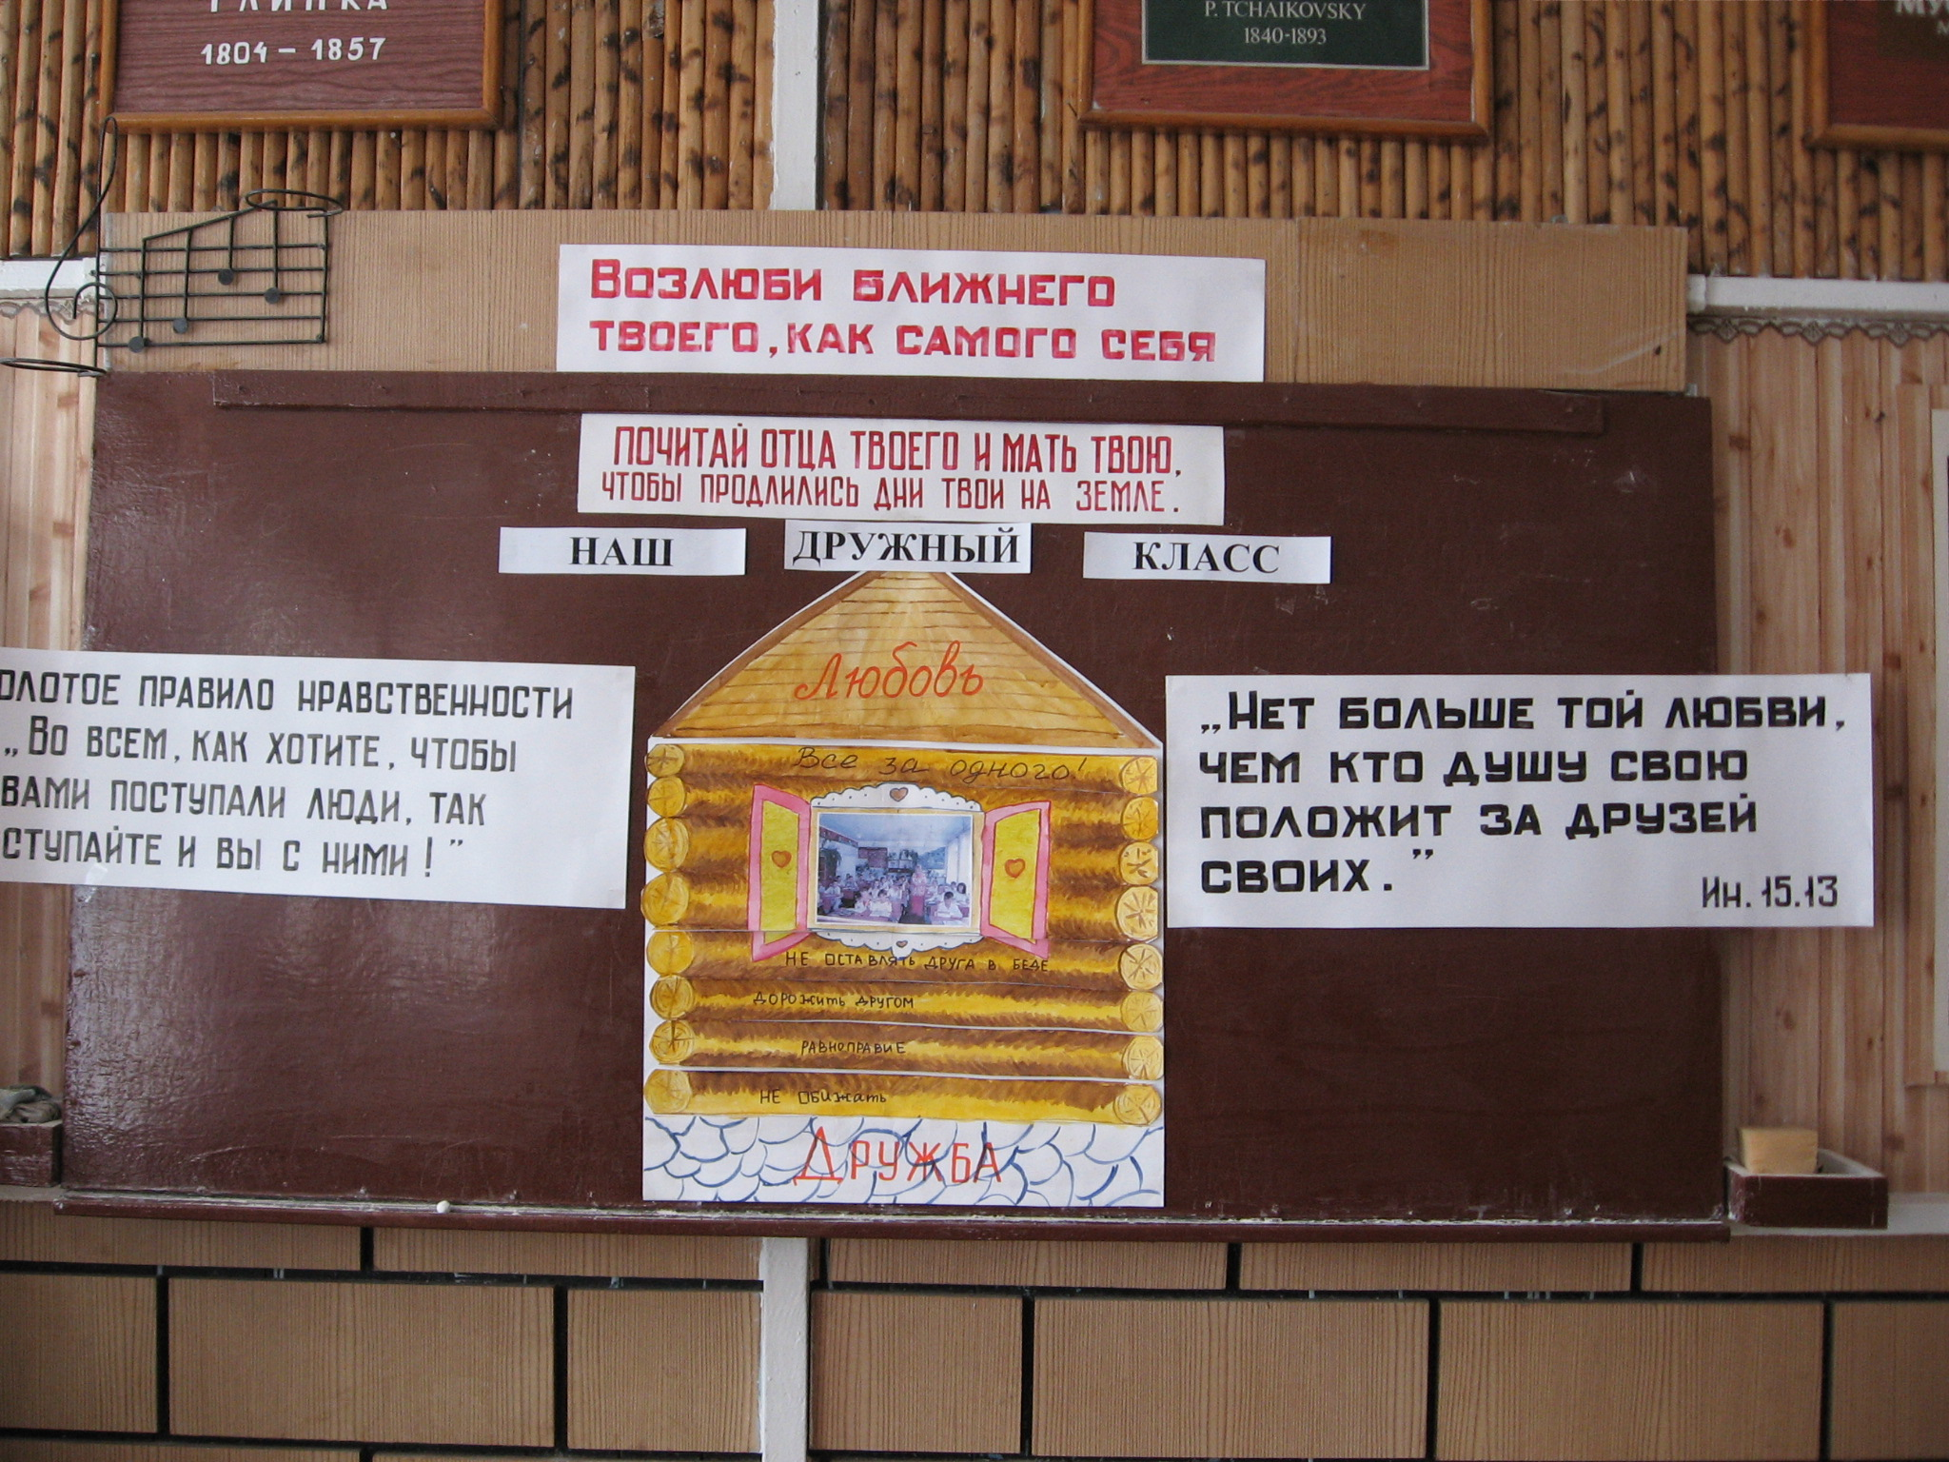

Коллективный портрет класса

Крепкие стены классного дома – это законы дружбы класса.

